M e g h í v ó

A BTSSZ „Rockenbauer Pál” Túravezetők Klubja szeretettel meghív
minden túravezetőt és túrázót
soron következő klubnapjára

2010. szeptember 13-án hétfőn 16.30-kor

Cím: Budapest V.ker. Arany János u. 10. II. em.

Téma: Barangolás Borneón
Előadó: Juhász Árpád
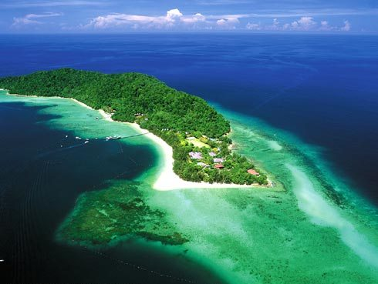

Minden érdeklődőt szeretettel várunk!

Szép erdőt, mezőt!

Bencze Éva
Klubvezető

